数学 · 四上 · 第二单元练习
时间：40 分钟
学校____________ 四年级____班 姓名____________
一、填空。
1. 1 周角＝（ ）平角＝（ ）直角。
（ ）角＜（ ）角＜（ ）角＜（ ）角＜周角。
2. 从早上 6 时到中午 12 时，时针转过（ ）°，相当于 2 个（ ）角的度数。
3. 下图中箭头所指的位置表示（ ）角，请你用“△”标出周角的位置。
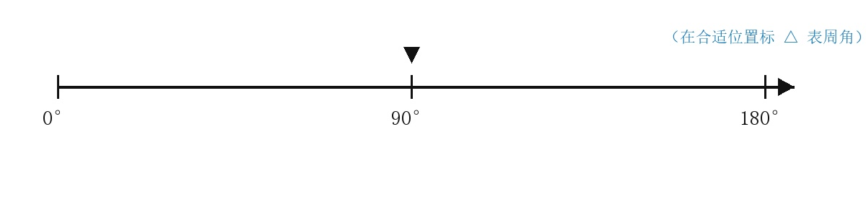
4. 东东在用量角器量角时，错误地把外圈刻度当成内圈刻度，读出的度数是 56°，正确的度数应该是（ ）°。
5. 如右图，城城用半圆形的材料制作了一个量角器，它被分成了 9 个同样大小的角。如果用这个量角器测量 ∠1 的大小，∠1＝（ ）°。
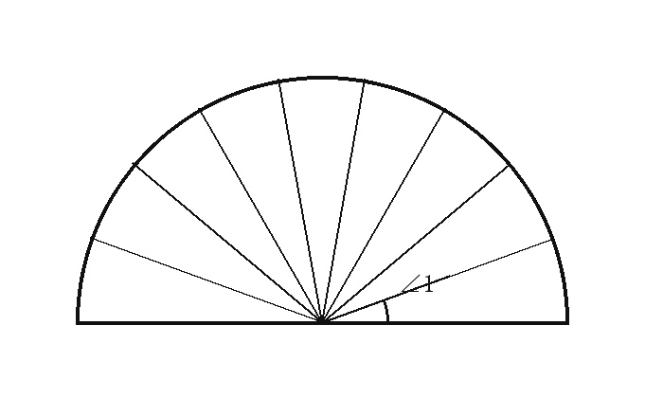
6. “二十四节气”是古人通过观察天体运行，认知一年中时令、气候、物候等变化规律所形成的知识体系。古人将太阳周年运动轨迹 360° 划分为 24 等份，每一等份为一个节气，统称“二十四节气”，每个节气的太阳运动轨迹是（ ）°。
二、选一选。
1. 两个锐角可以组成的角不可能是（ ）。
① 锐角 ② 直角 ③ 钝角 ④ 平角
数学 · 四上 · 第二单元 第 1 页（共 4 页）

